Владимирская городская организация профсоюза работников народного образования и науки РФ.
Январь 2017 г
Информационный бюллетень

ОЗДОРОВЛЕНИЕ И ОТДЫХ ДЕТЕЙ
Поддержите здоровье своего ребенка в межсезонье!
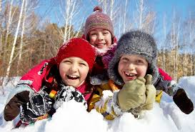

Внимание!!!
МБУДО «ДООспЦ»
объявляет дополнительный набор
для подачи заявок на санаторное оздоровление детей
(школьного возраста до 15 лет включительно)
в весенний период 2017 года
в санаторий «Заклязьменский» Владимирской области
смены: с 22.02 по 14.03.2017г.
с 23.02.по 15.03.2017г.
Справки можно получить в МБУДО «ДООспЦ»,
г.Владимир, ул.Юбилейная, 44, каб. 210 и по тел.: 30-56-06
Сайт: www.dooc.ouvlad.ru
Путевки предоставляются бесплатно для детей работающих граждан, зарегистрированных в г. Владимире
и имеющих соответствующие медицинские показания

